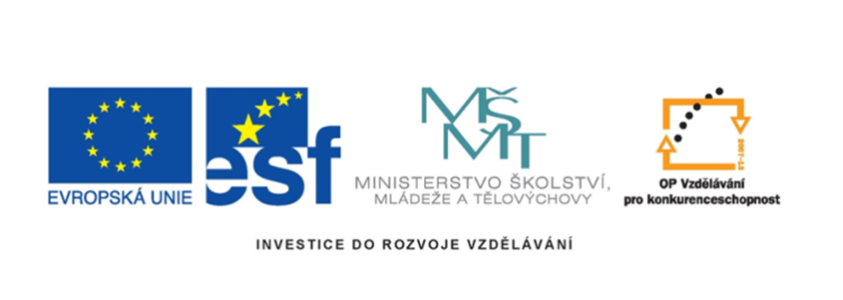

Název projektu: šablony Špičák

Číslo projektu: CZ.1.07/1.4.00/21.2735

Šablona: III/2

Autor výukového materiálu: Mgr. Iveta Honzejková

Výukový materiál vytvořen: 16.1.2012

Výukový materiál je určen: 1. Ročník

Člověk a jeho svět

32\_191\_moje vlast\_24

Anotace: Pracovní list o naší vlasti

Autor: Mgr. Iveta Honzejková

Jazyk: Čeština

Očekávaný výstup: Určí polohu ČR, zná barvy státní vlajky, zná hlavní město

Speciální vzdělávací potřeby: Žádné

Klíčová slova: Poloha ČR, vlajka, hlavní město, významná místa

Druh učebního materiálu: Pracovní list

Druh interaktivity: Aktivita

Cílová skupina: Žák

Stupeň a typ vzdělávání : Základní vzdělávání – první stupeň – první období

Typická věková skupina : 6-7 let

Celková velikost: 1,93 MB

1. Vybarvi sousední země, naší zemi vybarvi dle barev na státní vlajce.

|  |
| --- |
| http://wiki.rvp.cz/@api/deki/files/18563/=Obrysov%25c3%25a1_mapa_%25c4%258cR.jpg  Slovensko  Rakousko  Polsko  Německo |

1. Doplň první písmeno dle obrázku a získáš název hlavního města.

|  |
| --- |
| C:\Users\ihonzejkova\AppData\Local\Microsoft\Windows\Temporary Internet Files\Content.IE5\MG72VK2V\MP900438643[1].jpgC:\Users\ihonzejkova\AppData\Local\Microsoft\Windows\Temporary Internet Files\Content.IE5\DE4CGPLA\MC900441782[1].png |
| C:\Users\ihonzejkova\AppData\Local\Microsoft\Windows\Temporary Internet Files\Content.IE5\S7687CZ2\MP900411759[1].jpg |
| C:\Users\ihonzejkova\AppData\Local\Microsoft\Windows\Temporary Internet Files\Content.IE5\0LD4K54F\MC900335787[1].wmf |
| C:\Users\ihonzejkova\AppData\Local\Microsoft\Windows\Temporary Internet Files\Content.IE5\S7687CZ2\MC900441736[1].pngC:\Users\ihonzejkova\AppData\Local\Microsoft\Windows\Temporary Internet Files\Content.IE5\N2B74GVX\MC900193516[1].wmf |
|  |

1. Pepík si neví rady se státními symboly, pomoz mu je označit.

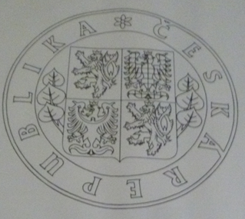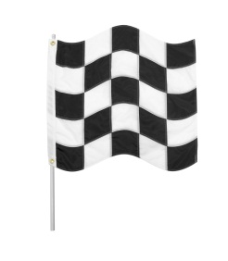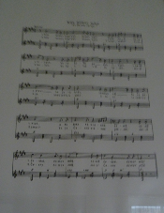 C:\Users\Public\Pictures\kliparty\Svet\wrd_8029.wmfC:\Users\ihonzejkova\AppData\Local\Microsoft\Windows\Temporary Internet Files\Content.IE5\28QT7X5E\MC900391462[1].wmfC:\Users\ihonzejkova\AppData\Local\Microsoft\Windows\Temporary Internet Files\Content.IE5\K0O7W0UI\MC900324658[1].wmf  C:\Users\ihonzejkova\AppData\Local\Microsoft\Windows\Temporary Internet Files\Content.IE5\VOFNJC5X\MC900281072[1].wmf 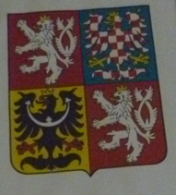 C:\Users\Public\Pictures\kliparty\Svet\wrd_0003.wmf

1. Spoj obrázek a správný název památek v Praze.

C:\Users\ihonzejkova\AppData\Local\Microsoft\Windows\Temporary Internet Files\Content.IE5\0P5UIR64\MC900414992[1].wmf 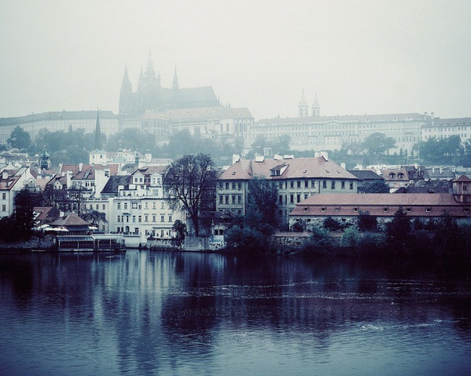 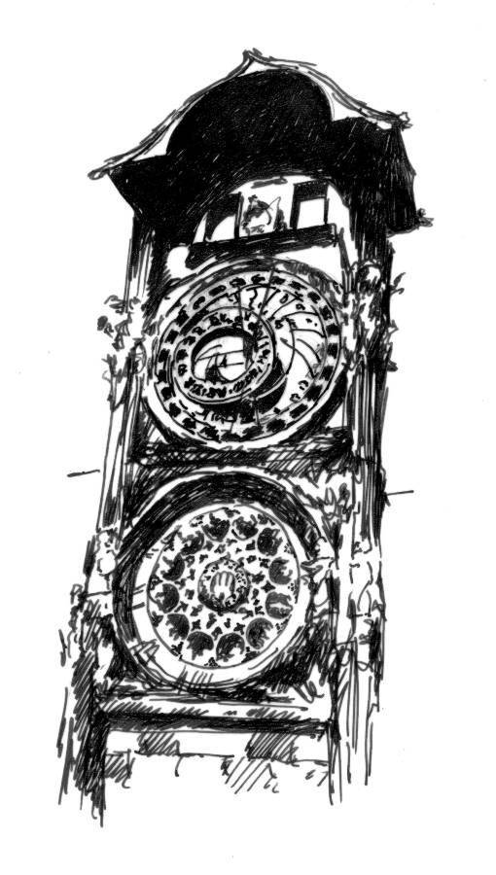

Vyšehrad Karlův most Hradčany

1. Napiš kdo je v současné době prezidentem naší republiky.

\_\_\_\_\_\_\_\_\_\_\_\_\_\_\_\_\_\_\_\_\_\_\_\_\_\_\_\_\_\_\_\_\_\_\_\_\_\_\_\_\_\_\_\_\_\_\_\_\_\_\_\_\_\_\_\_\_\_

Metodika

1. Vyprávění dětem o ČR, kde leží , sousedé- doplnění prac. Listu
2. Historie Prahy, významná místa - doplnit křížovku.
3. Státní symboly – význam, barevné rozlišení, státní barvy, doplnit list.
4. Spojit významné památky se správným názvem.
5. Doplnit jméno současného prezidenta.

Použité odkazy:

Klipart MS Oficce 2010

Klipart Zoner Photo Sudio 10.7.

Státní znaky ČR. Vlastní fotografie autorky